Fiscal pide rechazar denuncia de alumna antivacunas a profesores e investiga si cometió delito
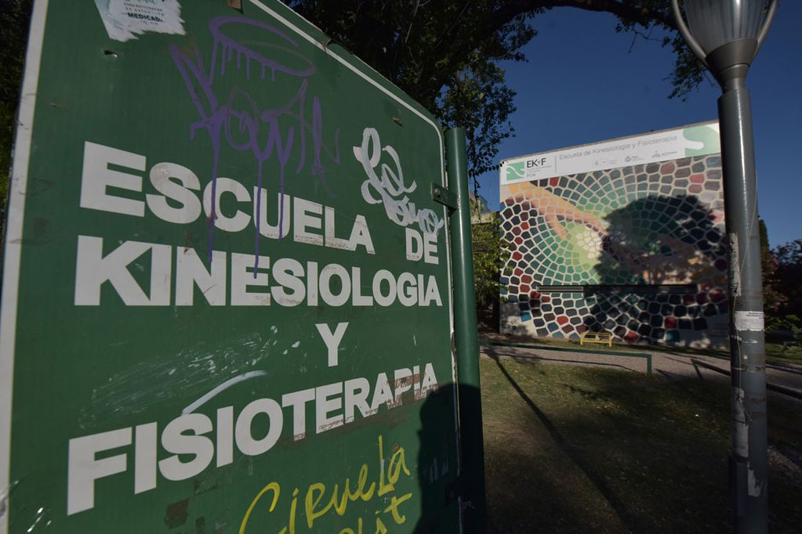
Escuela de Kinesiología y Fisioterapia. (Archivo/Facundo Luque)

Una estudiante de Kinesiología de la UNC presentó dos denuncias penales. Dijo que vulneraron su derecho de ingresar a clases sin estar vacunada o sin contar con un PCR negativo, pese a que podía cursar en forma virtual.

Miércoles, 10 de noviembre de 202100:06 hs
El fiscal federal N° 3, Maximiliano Hairabedian, pidió desestimar la denuncia penal que presentó una estudiante de segundo año de la carrera de Kinesiología y Fisioterapia de la Universidad Nacional de Córdoba (UNC) contra las autoridades y los docentes por no dejarla asistir a las clases presenciales por no estar vacunada ni contar con PCR negativo. Ahora se intenta determinar si ella cometió algún delito. Deberá resolver el juez N° 1, Ricardo Bustos Fierro.

EL CASO
La joven, de 20 años, de la licenciatura de la Escuela de Kinesiología, dependiente de la Facultad de Ciencias Médicas, realizó dos denuncias ante la Justicia provincial y la federal.
En el escrito presentado ante el fuero de excepción, señaló que la ayudante de cátedra le mencionó que para poder concurrir de forma presencial a clases debía estar inoculada, tener turno para vacunación o contar con un PCR negativo de menos de 72 horas.
Luego de exigir la normativa que estableciera tal requisito, la denunciante se comunicó con la profesora adjunta y con el titular de la cátedra. El docente le expresó que si no deseaba asistir presencialmente bajo esas condiciones, podía cursar de manera virtual.

Sin embargo, la alumna consideró que para ser una futura buena profesional debía estudiar de forma presencial, por lo que explicó que tomó la decisión de asistir a la primera clase presencial, el pasado 1° de septiembre.
La joven señaló que dos integrantes del Centro de Estudiantes le impidieron ingresar al no contar con carné de vacunación ni un PCR, y que sus dos profesores le manifestaron que su caso había sido elevado a la Secretaría Académica de la facultad, cuya resolución se le iba a informar con posterioridad. Pero que, hasta tanto eso ocurriera, no podía asistir a clases.

Unos días después, se presentó nuevamente para intentar tomar la clase de otra materia. Denunció que tres mujeres le impidieron la entrada, y que, incluso, presuntamente la directora de la institución, Marcela Rivarola, le negó esa posibilidad.
Frente a esa circunstancia, manifestó que presentó una carta documento. Fue convocada a la facultad para notificarla de la resolución adoptada en su caso. Dijo que el escrito mencionaba al pie de página “letrado de la Facultad de Ciencias Médicas”, presuntamente sin su nombre y normativa por la que le negaban asistir a las clases presenciales.
El 23 de septiembre, intentó ingresar nuevamente acompañada por dos amigos. Describió que una integrante del Centro de Estudiantes no la dejó pasar por no tener el carné de vacunación ni el PCR, y que el vicedirector de la escuela, Pablo Carlos Rossini, le pidió que se retirara.
La joven dijo que quiso exhibirles “documentos legales y argumentos científicos verídicos que respaldan” su postura, que es “la libertad de poder elegir cuidar” su salud y “no aceptar ser un experimento de las actuales vacunas contra el Covid-19″.
Finalmente, denunció penalmente a las autoridades y a los profesores en Tribunales II. Al no tener noticias de su causa, radicó una nueva denuncia, esta vez ante la Justicia federal.

RECHAZO
El fiscal federal N° 3, Maximiliano Hairabedian, solicitó al juez federal N° 1, Ricardo Bustos Fierro, que desestimara la denuncia por inexistencia de delito.
Señaló que la joven reclamó que se había visto afectada su presunto derecho a ingresar a clases presenciales sin estar vacunada o con un PCR negativo, lo que –para ella– constituía un accionar arbitrario de las autoridades escolares.
El fiscal sostuvo que el proceso penal no era el ámbito para impugnar decisiones administrativas ni para intentar buscar la protección judicial de un supuesto derecho sin respetar medidas sanitarias.
Si bien el instructor reconoció que la vacunación contra el Covid-19 no es obligatoria por ley, explicó que la reglamentación cuestionada por la alumna no intenta obligarla a vacunarse, ya que dispone de medidas alternativas para quienes no quieran hacerlo (PCR negativo o clases virtuales).
“Pero la denunciante no acepta ninguna de esas opciones y acude a la Justicia para que sean perseguidos penalmente quienes disponen las medidas. Evidentemente, está confundida”, consideró.
“Cree que tiene libertad para asistir a clases sin cumplir con las medidas sanitarias y que ese derecho es vulnerado por quienes toman medidas para evitar la propagación del virus causante de la pandemia. Si existiera tal conflicto, mal podría solucionárselo obligando a los demás docentes y alumnos que asisten a clases, y cumplen con las reglas, a exponerse a un mayor riesgo de contagio de Covid-19 por parte de quienes presentan mayores chances de ser vectores de la enfermedad porque no las cumplen”, afirmó.
“Es ilegítimo que quiera utilizar el derecho penal sin siquiera invocar un delito concreto, por la sencilla razón de que no lo hay”, señaló y, a su vez, enfatizó que el hecho de que las autoridades dispongan medidas preventivas frente al virus no las convierte en delincuentes, sino que hace a sus responsabilidades funcionales.

AHORA, BAJO INVESTIGACIÓN
El fiscal investiga ahora si la joven habría violado las medidas sanitarias vigentes para impedir la introducción o la propagación del coronavirus –sabiendo que debía optar por presentar un carné de vacunación o un PCR negativo– al intentar ingresar a clases presenciales el 1°, el 6 y el 23 de septiembre.
En ese sentido, le solicitó al juez que ordenara a la escuela que informase cuáles son las medidas sanitarias dispuestas para asistir a clases presenciales y que citara a indagatoria a quienes fueron testigos de los intentos de la joven de entrar a clases sin autorización.

